Měřidla
VY_32_INOVACE_16_313

Projekt MŠMT | EU peníze středním školám
Název projektu školy | ICT do života školy
Registrační číslo projektu | CZ.1.07/1.5.00/34.0771
Šablona | III/2
Sada | 16
Anotace | Měřidla a jejich použití
Klíčová slova | Měřidla, šablona, kalibr, měření, chyba
Předmět | Instalace vody a kanalizace
Autor, spoluautor | Ludvík Hrtánek
Jazyk | Čeština
Druh učebního materiálu | Prezentace, výklad
Potřebné pomůcky | PC, dataprojektor
Druh interaktivity | Výklad pomocí prezentace
Stupeň a typ vzdělávání | Střední škola
Cílová skupina | 1.- 3. ročník žáci 15 – 18 let
Speciální vzdělávací potřeby | ne
Zdroje | viz poslední strana

Měření a orýsování
- Při ručním zpracování kovů je velmi důležitou operací přesné měření a orýsování.
- Měření je kontrolní pracovní činnost.
- Měřením zjistíme skutečný rozměr přímo měřidlem, nebo nepřímo porovnáváním kalibrem.
- Měření provádíme vhodnými měřidly, kterých je značné množství.
- Pro naši potřebu jsou nejdůležitější tato uvedená měřidla.

Nastavitelná měřidla
- slouží ke zjištění naměřené hodnoty délky nebo úhlu pomocí nastavitelného, pohyblivého indikačního zařízení (nonius, stupnice, počitadlo).
- Naměřená hodnota se ihned odečítá.
- K nejpoužívanějším měřidlům patří posuvné měřítko, mikrometr a úhloměr.
Pevná měřidla
- s pevnou roztečí rysek.
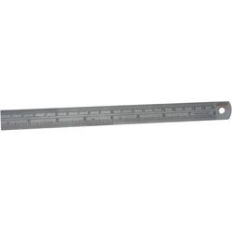
- Nejvíc používané je ocelové měřítko a pro méně přesná měření skládací metr nebo pásmo (pro větší délky).
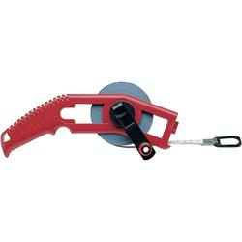
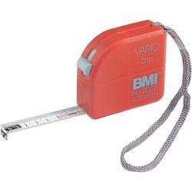

Šablony a kalibry :
- slouží pro měření porovnáváním.
- Mají buď tvar, nebo rozměr měřeného obrobku.
- Pomocí dílenských kalibrů porovnáváním zjišťujeme, nepřesahují-li rozměry součásti mezní hodnoty.
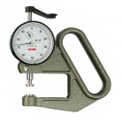
- Nezjišťujeme tedy skutečné číselné hodnoty, ale provádíme rychlou kontrolu často se opakujících stejných rozměru Tvarovými kalibry (šablonami) kontrolujeme tvar obrobku
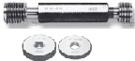
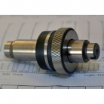
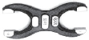

Základní pojmy při měření rozměrů
Metrický rozměrový systém:
- základní jednotkou délky je metr - od něho jsou odvozeny další rozměrové veličiny.
- např.: 1 metr (m) = 10 decimetrů (dm) = 100 centimetrů (cm) = 1000 milimetrů (mm).
Velmi malé rozměrové veličiny se udávají ve zlomcích milimetrů:
1 desetina milimetru – 1/10 mm – 0,1 mm,
1 setina milimetru – 1/100 mm – 0,01 mm,
1 tisícina milimetru – 1/1000 mm – 0,001 mm – 1 μm (mikrometr).
Na všech dílenských výkresech se rozměry musí udávat v milimetrech.

Palcový rozměrový systém –
jako rozměrová jednotka slouží anglický palec (inch), který se značí ".
1 palec - 1" = 25,4 mm
Části palce se píší jako zlomek, např. 1/4", 1/2", 1 1/2".

Nepřesnosti a chyby při měření
- Při měření musíme skutečný rozměr zjistit co nejpřesněji.
- Mohou nastat chyby, které mají různé příčiny. Nejčastější jsou:
* nerovnosti na měřeném obrobku (přilnuté třísky, prach či jiné nečistoty),
* nepřesnost měřidla (opotřebení, vůle, nepřesná výroba, např. nepřesné dělení stupnic)
* nesprávná poloha měřidla při měření,
* příliš velký tlak na měřidlo (může dojít k deformaci obrobku nebo poškození měřidla),
* nedokonalost lidských smyslů (nedostatečná ostrost vidění), nedostatečná praxe v měření,
* vliv prostředí (teplota a vlhkost).

Měření délek
Ocelové měřítko
- je nejjednodušší měřidlo.
- Přesnost měření je asi 0,5 mm.
- Při měření ocelovým měřítkem je důležité, abychom se na měřítko dívali kolmo.
- Nulová ryska měřítka musí přesně souhlasit s hranou obrobku, palec je opřený o obrobek. V dílně se nejčastěji používají ocelová měřítka o délkách 300 mm, 500 mm nebo 1 000 mm.
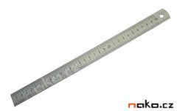
- Kromě toho se používají měřicí pásma z oceli a svinovací pásová měřítka (metry).

Hmatadla:

slouží k nastavení a přenesení rozměru z obrobku na měřidlo v případě, že nelze použít měřidlo přímo.

Skládají se ze dvou ramen spojených klouby.

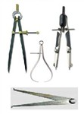
Jsou pro přenášení vnějších rozměrů obrobku na měřidlo – obročná hmatadla a pro přenášení vnitřních rozměrů – dutinová hmatadla.

Posuvné měřítko:

posuvka (dílenský název šuplera) je nastavitelné měřidlo.

Naměřená veličina se porovnává přímo s milimetrovou stupnicí.

K dosažení větší přesnosti slouží nonius.

Podle provedení nonia měří posuvná měřítka s přesností 0,1 mm, 0,05 mm nebo 0,02 mm.

Posuvky jsou nejvíce používaná měřidla, umožňující rychlé a jednoduché měření vnějších a vnitřních rozměrů a hloubky.
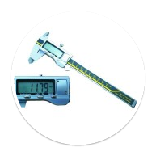
Hlavní části posuvného měřítka.
* měřicí ramena (hlavní a posuvné),
* pomocná ramena (břity pro měření vnitřních rozměrů),
* měřítko s hlavní stupnicí,
* nonius,
* hloubkoměr,
* ustavovací ústrojí.

Postup měření na posuvném měřítku
- Nejprve přečteme počet celých milimetrů, který udává nulová ryska nonia na milimetrovém dělení hlavní stupnice.
- Zlomky milimetru vyplývají z té rysky nonia, která se kryje s ryskou na milimetrové stupnici .
Příklad odečítání podle obrázku:
1. nulová ryska nonia leží na hlavní stupnici mezi 28 a 29 mm, odečteme tedy 28 mm,
2. s ryskou na hlavní stupnici se kryje 7. ryska nonia, odečteme tedy 7/10 mm,
3. výsledná naměřená hodnota je 28 mm + 0,7 mm, tedy 28,7 mm.

Otázky k opakování:
- Popiš základní druhy měřidel.
- Popiš posuvné měřítko a jeho funkci.
- Co jsou to kalibry a k čemu se používají?

Použité zdroje:
http://www.nako.cz/2499-meridla.html#content
Vlastní zdroje
Instalace vody a kanalizace I, Miroslava Trnková, ISBN 80-86073-84-X

